Nasze podejście opiera się na metodyce scrum. Nasz zespół liczy 3 developerów, jednak ze względu na małą ilość osób każdy także wczuwa się w rolę testera, by sprawdzić zmiany wprowadzone przez innych członków zespołu. Team leaderem jest Tomasz Wasielewski.
Nasze planowanie zawsze rozpoczyna się na zajęciach projektowych. W tym celu używamy narzędzia Asana. Oto zrzut ekranu z naszego projektu na Asanie:
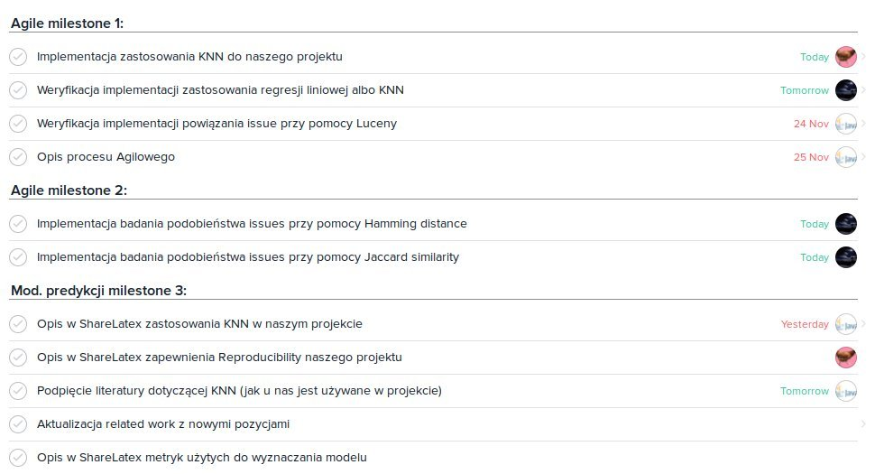
Każdy task jest przypisany do sprintu. Ze względu na dużą rozbieżność czasową, do niektórych tasków nie jest przypisany żaden developer, nie został też ustawiony jego deadline.
Co 2-3 dni organizujemy krótkie spotkania internetowe na Skype w celu odpowiedzenia na pytania:
- czy są jakieś blokery
- czy wszystkie taski są zrozumiałe, czy nie zmieniły się założenia
- czy nie potrzeba niektórych tasków rozbić na mniejsze
- czy przypisany czas na Asanie odpowiada rzeczywistości, czy nie potrzeba dokonać zmiany
Czas takiego spotkania ograniczamy do minimum i trwa średnio 5-10 minut.
Kod oraz dokumenty związane z projektem znajdują się na dwóch repozytoriach internetowych: bitbucket oraz github. Każdy pracuje na branchu „travis”. Czasami podczas implementacji większej funkcjonalności zachodzi potrzeba stworzenia lokalnego brancha. Następnie wszystko łączone jest z głównym branchem – travisem.

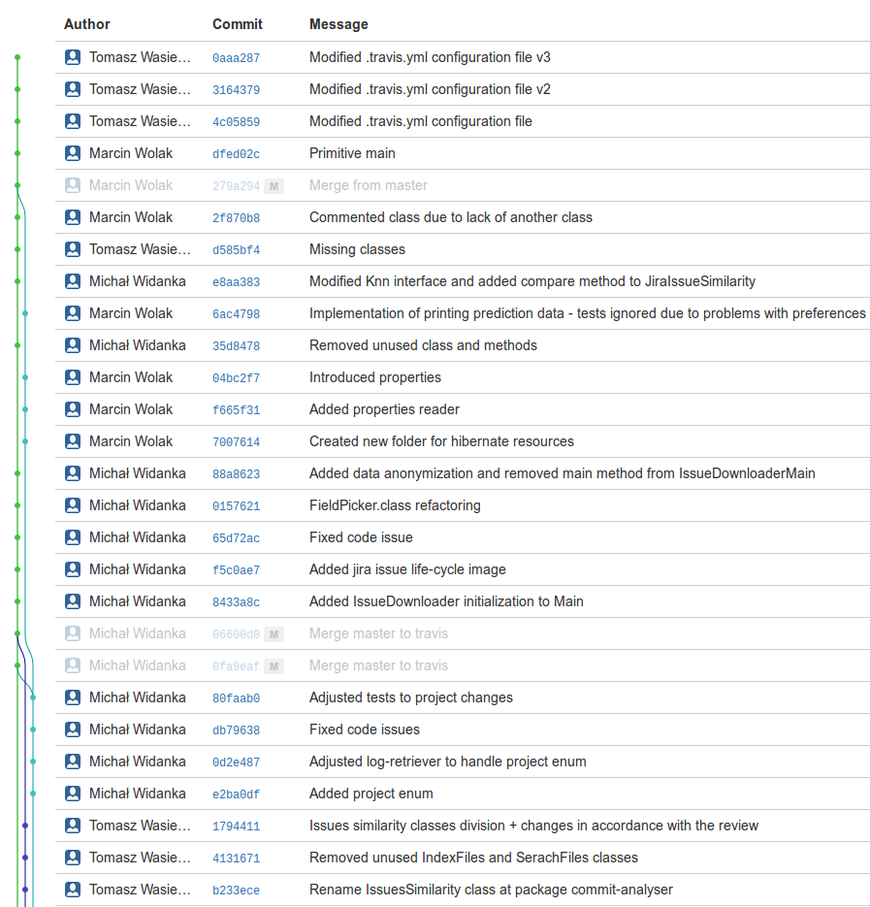
W asanie planujemy także review codu. Jest ono robione na serwisie bitbucket. Przyjęliśmy zasadę, że do każdej uwagi zgłoszonej przez developera, musi być odpowiedź (nieważne, czy zmiany są wprowadzane).
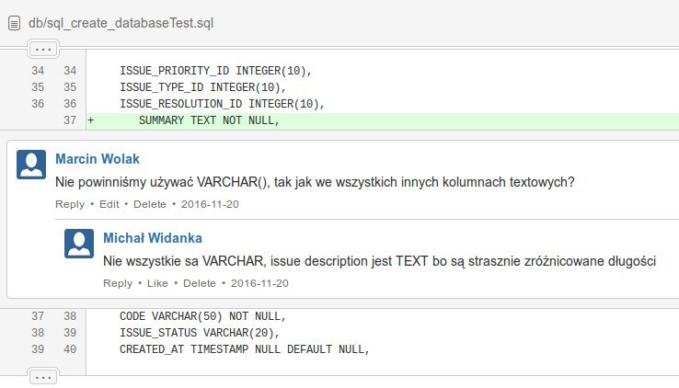
W celu oceny jakości projektu korzystamy z serwisu codacy. Do działania wymaga on jedynie działającego konta GitHub. Co więcej, repozytorium musi być otwarte. Oto zrzut ekranu z serwisu:
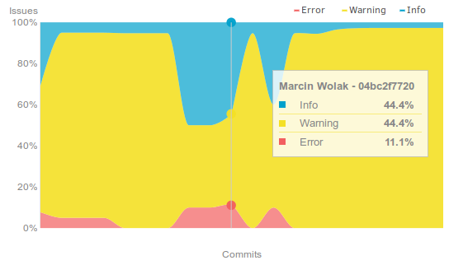
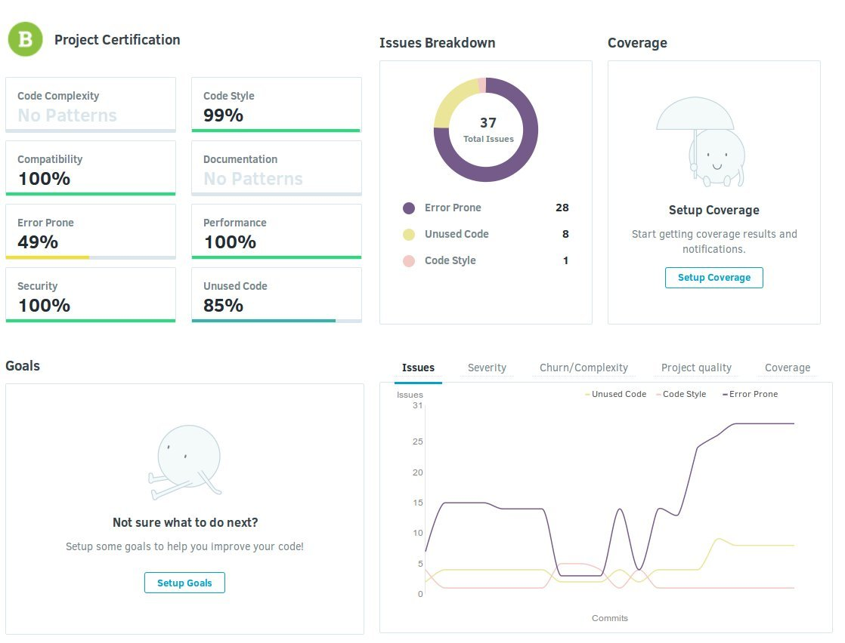

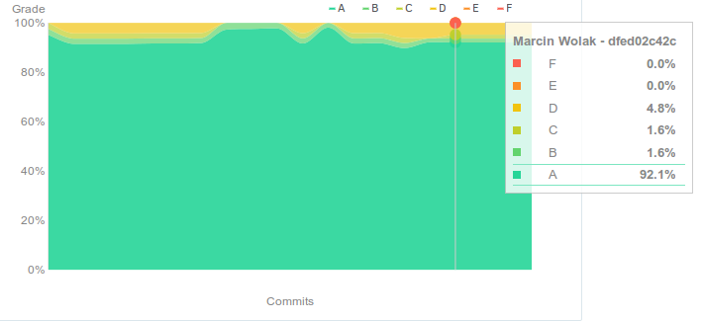
Do programowania używamy środowiska Eclipse z zainstalowaną wtyczką moreUnit oraz EmmaCl pozwalająca na sprawdzenie pokrycia kodu w projekcie.
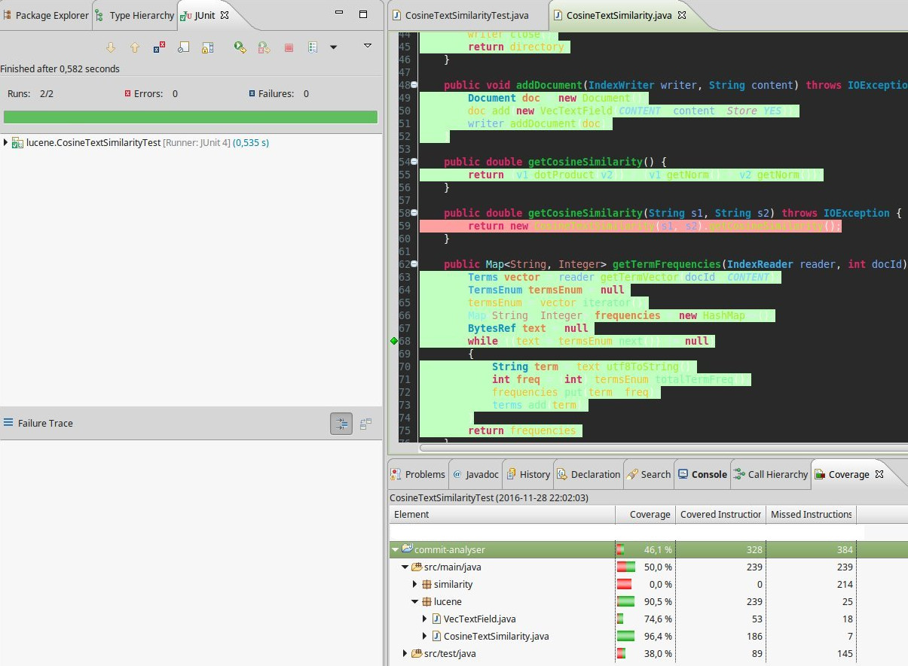
W naszym projekcie mamy ustalone formatowanie kodu. W tym celu w eclipsie należy zaimportować odpowiednie ustawienia (Formatowanie eclipse.epf)
Do działania naszego programu wymagana jest baza danych (MySQL). Jej konfiguracja przeprowadzana jest w pliku tekstowym properties.txt, które zawiera wszystkie ustawienia projektu. Ustawienia dotyczące bazy danych:
HIBERNATE_DRIVER_CLASS=com.mysql.jdbc.Driver
HIBERNATE_USER=root
HIBERNATE_PASSWORD=qwerty
HIBERNATE_DIALECT=org.hibernate.dialect.MySQL5Dialect
HIBERNATE_SCHEMA_PRODUCTION=jdbc:mysql://localhost:3306/JIRA
HIBERNATE_SCHEMA_TEST=jdbc:mysql://localhost:3306/JIRATest
Skrypty tworzące schemat bazy danych znajdują się w katalogu /db. Są tam dwa skrypty:
- sql_create_databaseProduction.sql – baza danych do działania aplikacji
- sql_create_databaseTest.sql – baza danych do testów
Schemat przedstawia się następująco:
